Środa, 25 marca 2020 r. / tematyka tygodniowa: WITAJ WIOSNO / temat dnia: Oznaki wiosny
Witam serdecznie w pierwszym dniu nauczania na odległość ;-)
Mam nadzieję, że nasze wspólne spotkania sprawią nam wiele radości.
Na początek chciałabym wiedzieć , czy pamiętacie jaką porę roku witaliśmy w sobotę ?
Tak, to Pani Wiosna!
Przyszła do nas Wiosna uśmiechnięta i radosna.
Kiedy wiosna przychodzi świat przyrody budzi się do życia.
Na pewno pamiętacie nasze spacery po placu zabaw, kiedy szukaliśmy pierwszych oznak wiosny. Zobaczyliśmy wtedy :
- pąki i pierwsze listki na krzewach,
- kwitnące kwiaty: krokusy i fiołki,
- poczuliśmy także, że na dworze zrobiło się cieplej, słońce wyszło zza chmur i przyjemnie ogrzewało nasze twarze.
TO WŁAŚNIE WIOSNA!
Popatrzcie na obrazki przedstawione poniżej .
To Ada i Olek z dziadkiem; wybrali się na wiosenny spacer w poszukiwaniu wiosny. Na spacerze zobaczyli:
- kwitnące krokusy, które dobrze znacie z naszego placu zabaw;
- bazie kotki na gałęziach wierzby;
- małego, szarego skowronka, który powrócił na wiosnę do Polski,
- bazie na gałęziach leszczyny;
- kwitnące białe kwiatki – przebiśniegi , które nie boją się śnietgu;
- topniejący lód;
- bociany powracające z ciepłych krajów.
Proszę rodziców , aby pomogli wam nazwać i wskazać oznaki wiosny przedstawione na obrazkach.
Podzielcie teraz nazwy oznak wiosny na sylaby , łącząc tę czynność z klaskaniem (krokusy, przebiśniegi, bazie kotki, bociany, skowronek).

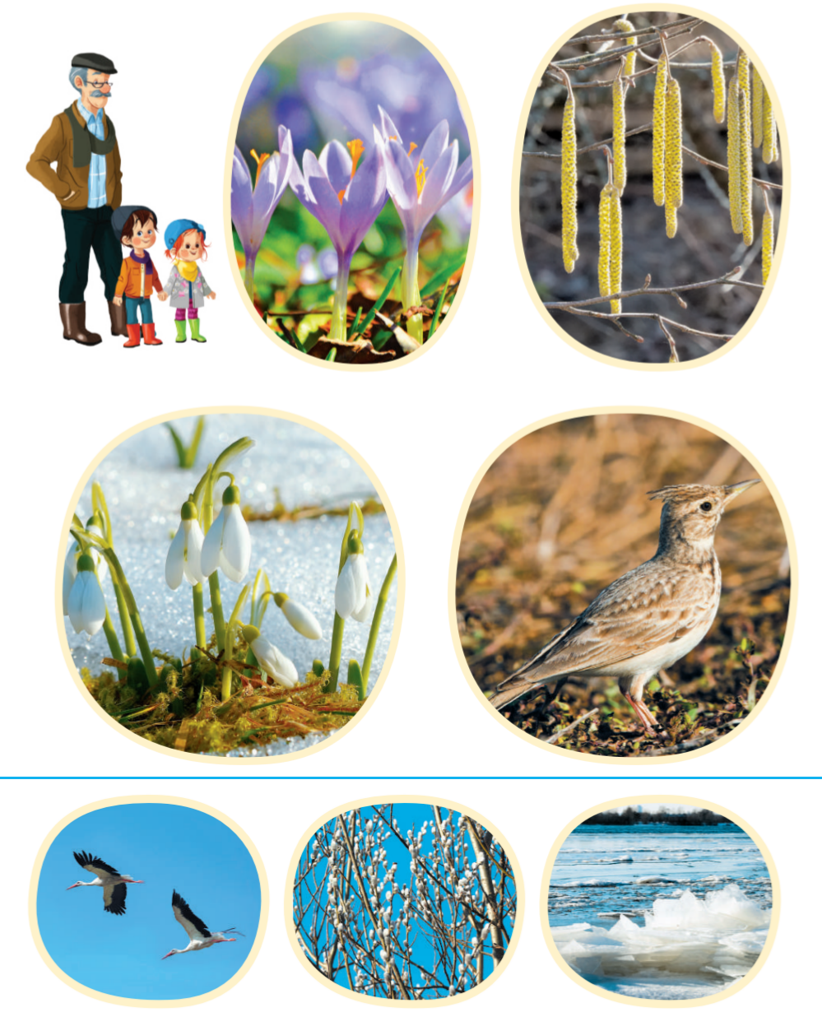

A teraz przypomnijmy sobie piosenkę pt. „Idzie do nas Wiosna”, czy potraficie już ją zaśpiewać? Może rodzice lub rodzeństwo Wam w tym pomoże :
https://www.youtube.com/watch?v=UqGcOFNHDAM

„Idzie do nas wiosna”

1. Kiedy wiosna przyjdzie do nas roześmiana i zielona
Razem z wiosną wszystkie dzieci zaśpiewają tak

ref. Zielona trawa, zielony mech,
zielona żaba, rech, rechu, rech 2x

2. Rośnie trawa, rosną listki, rosną szybko dzieci wszystkie
Przyfrunęły już bociany i klekocą tak

ref. Zielona trawa, zielony mech,
zielona żaba, rech, rechu, rech 2x

3. W lesie kwitnie już zawilec, obudziły się motyle
A wieczorem nad łąkami słychać żabi śpiew.

ref. Zielona trawa, zielony mech,
zielona żaba, rech, rechu, rech 2x

Zielony to ulubiony kolor Pani Wiosny, a Wy jaki kolor lubicie?

Chciałabym, abyście poszukali teraz w swoim domu 4 przedmioty w ulubionym kolorze Pani Wiosny – zielonym.
Czy wszyscy wykonali zadanie?
Myślę, że nie przysporzyło wam to trudności

Na zakończenie naszego spotkania zapraszam do obejrzenia krótkiego filmu edukacyjnego o zwiastunach wiosny, link poniżej:

https://www.youtube.com/watch?v=Wjo_Q1OYTmY

Miłego oglądania.
Przybijam wszystkim piątkę , do jutra.

P. Magda

